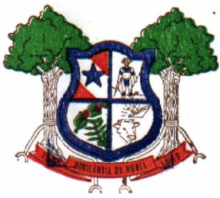
ESTADO DO PARÁ
CAMARA MUNICIPAL DE OURILÂNDIA DO NORTE

EDITAL DE PUBLICAÇÃO Nº 022/2024

O PRESIDENTE DA CÂMARA MUNICIPAL DE OURILANDIA DO NORTE, Sr. Walmy César Costa Rodrigues, no uso de suas atribuições legais, conferidas na alínea “b” inciso XVI do art.20 e § 5º do art. 148; parágrafo único art. 173 do Regimento Interno, torna público a 8ª Sessão Extraordinária do 2º período do quarto ano da nona Legislatura da Câmara Municipal, que será realizada no dia 04 de julho de 2024, às 11:00h, no Plenário Vantuir Romão, figurando pauta a seguinte matéria:

PROJETO DE LEI Nº 018/2024 – Dispõe sobre extinção, criação e aproveitamento de cargo da secretaria Municipal da Administração e dá outras providências.

Gabinete da presidência 03 de julho de 2024.

Walmy César Costa Rodrigues
VEREADOR PRESIDENTE

